Российская Федерация

Красноярский край

АДМИНИСТРАЦИЯ ГОРОДА НАЗАРОВО

П О С Т А Н О В Л Е Н И Е

31.10.2022 г. Назарово № 1443 -п

Об утверждении порядка организации и проведения голосования по отбору территории для устройства плоскостных спортивных сооружений в рамках подпрограммы «Развитие массовой физической культуры и спорта» государственной программы Красноярского края «Развитие физической культуры и спорта»» в 2023 году

В соответствии с пунктом 25 статьи 16 Федерального закона № 131-ФЗ от 06.10.2003 «Об общих принципах организации местного самоуправления в Российской Федерации», постановлением Правительства Красноярского края от 30.09.2013 № 518-п «Об утверждении государственной программы Красноярского края «Развитие физической культуры и спорта», ст. 7 Устава города Назарово,
ПОСТАНОВЛЯЮ:
1. Утвердить порядок организации и проведения голосования по отбору территории для устройства плоскостных спортивных сооружений в рамках подпрограммы «Развитие массовой физической культуры и спорта» государственной программы Красноярского края «Развитие физической культуры и спорта»» в 2023 году, согласно приложению 1.
2. Настоящее постановление разместить на официальном сайте администрации города Назарово в сети «Интернет».
3. Контроль за исполнением настоящего постановления возложить на заместителя главы города О.В. Туник.
4. Постановление вступает в силу со дня его официального размещения в сети «Интернет».

И.о. главы города А.В. Гейнрих

Приложение 1 к постановлению
администрации города Назарово
от 31.10.2022 № 1443-п

Порядок
организации и проведения голосования по отбору территории для устройства плоскостных спортивных сооружений в рамках подпрограммы «Развитие массовой физической культуры и спорта» государственной программы Красноярского края «Развитие физической культуры и спорта»» в 2023 году

1. Электронное голосование (далее - голосование), проводится в целях определения территории для устройства плоскостных спортивных сооружений в рамках подпрограммы «Развитие массовой физической культуры и спорта» государственной программы Красноярского края «Развитие физической культуры и спорта»» (далее территория) в 2023 году.
2. Организация проведения голосования и подведения итогов такого голосования осуществляется Советом по физической культуре и спорту, утвержденного постановлением администрации города Назарово от 28.05.2018 №687 (далее – Совет).
3. Перечень территорий, предлагаемых для голосования, определяется Советом, по результатам которого оформляется протокол.
4. Голосование по выбору территории, производится в электронной форме в информационно-телекоммуникационной сети «Интернет» на облачном сервисе Google Forms
https://clck.ru/32XGWH.
5. Голосование проводится с 01.11.2022 по 14.11.2022.
6. Информация о назначении голосования подлежит опубликованию в средствах массовой информации и размещению на официальных страницах отдела спорта и молодежной политики администрации города Назарово https://vk.com/sportimolodez_nazarovo.
7. Совет выполняет следующие функции:
принимает решение о перечне территорий, предлагаемых для голосования;
обеспечивает хранение документации, связанной с проведением голосования;
ведет разъяснительную и информационную работу по подготовке к проведению голосования, в том числе информирование населения о голосовании.
8. Каждый участник голосования голосует за одну из предложенных территорий.
9. В голосовании могут принимать участие граждане Российской Федерации, достигшие 14-летнего возраста и имеющие место жительства на территории города Назарово.
10. Совет производит подсчет голосов в день, следующий после окончания периода голосования, путем суммирования количества голосов участников голосования.
11. В первоочередном порядке в 2023 году подлежит благоустройству территория, получившая наибольшее количество голосов жителей г. Назарово.
12. Подведение итогов голосования осуществляется Советом, по результатам которой оформляется протокол голосования по отбору территории (Приложение № 2).
13. Сведения об итогах голосования подлежат опубликованию в средствах массовой информации, размещаются на официальных страницах отдела спорта и молодежной политики администрации города Назарово https://vk.com/sportimolodez_nazarovo.
Приложение №1
к Порядку организации и проведения голосования
по отбору территории
для устройства плоскостных спортивных сооружений
в рамках подпрограммы
«Развитие массовой физической культуры и спорта»
государственной программы Красноярского края
«Развитие физической культуры и спорта»» в 2023 году

Электронный бланк
для голосования по выбору территории
муниципального образования город Назарово,
для устройства плоскостных спортивных сооружений в 2023 году

Объекты для голосования
Выберите один из вариантов
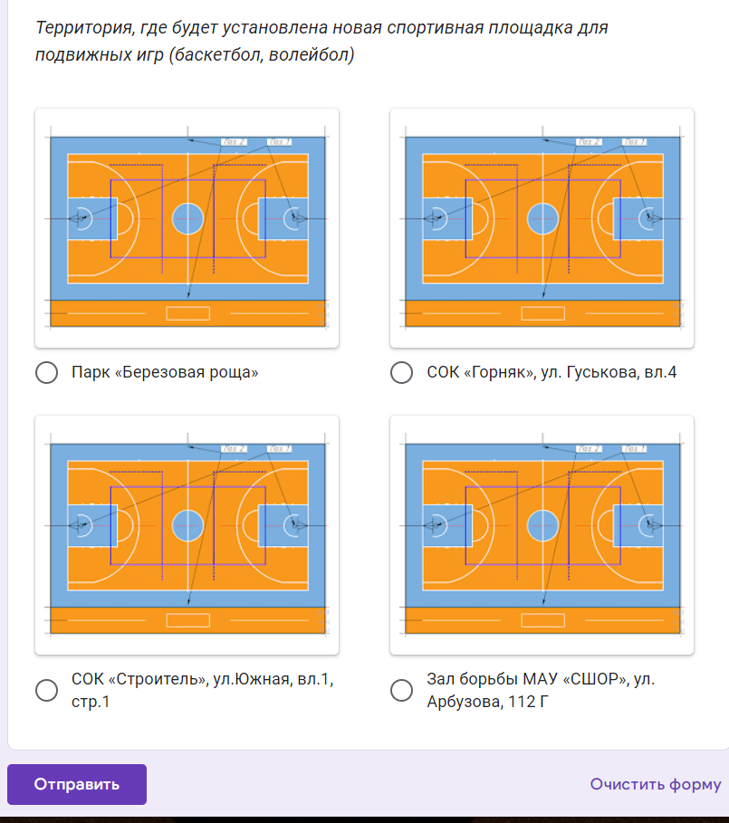

Приложение №2
к Порядку организации и проведения голосования
по отбору территории
для устройства плоскостных спортивных сооружений
в рамках подпрограммы
«Развитие массовой физической культуры и спорта»
государственной программы Красноярского края
«Развитие физической культуры и спорта»» в 2023 году

ПРОТОКОЛ ГОЛОСОВАНИЯ
по отбору территории
для устройства плоскостных спортивных сооружений в 2023 году
«___» _________ 20__ года

Перечень территорий, предложенный гражданам для проведения голосования по отбору территории для устройства плоскостных спортивных сооружений в рамках подпрограммы «Развитие массовой физической культуры и спорта» государственной программы Красноярского края «Развитие физической культуры и спорта»» в 2023 году:

<№ строки> наименование территории <Количество голосов> (цифрами/прописью)
<№ строки> наименование территории <Количество голосов> (цифрами/прописью)
<№ строки> наименование территории <Количество голосов> (цифрами/прописью)
<№ строки> наименование территории <Количество голосов> (цифрами/прописью)

В связи с наибольшим количеством голосов жителей муниципального образования (наименование муниципального образования) в первоочередном порядке в 2023 году подлежит благоустройству территория: _____________________________________________

Председатель Совета
по физической культуре и спорту ________________ _________________
(ФИО) (подпись)
Секретарь Совета
по физической культуре и спорту ________________ _________________
(ФИО) (подпись)

